МУНИЦИПАЛЬНОЕ ОБЩЕОБРАЗОВАТЕЛЬНОЕ УЧРЕЖДЕНИЕ МУНИЦИПАЛЬНОГО ОБРАЗОВАНИЯ ГОРОД КРАСНОДАР ГИМНАЗИЯ №87
ИМЕНИ ГЕРОЯ СОВЕТСКОГО СОЮЗА ЕМЕЛЬЯНА ГЕРАСИМЕНКО

Проектная работа на тему:
«Макропольза от микрозелени»

Выполнила:
Ученица 5 «А» класса
Пиотровская Дарья
Руководитель:
Сидоренко Наталья Анатольевна

Краснодар
2024 г.
Оглавление
Введение 3
Теоретическая часть 4
Что такое микрозелень? 4
Польза микрозелени 4
Виды микрозелени 6
Практическая часть 8
Выращивание микрозелени 8
Рецепты с микрозеленью 10
Заключение 12
Список используемых источников 13
Приложение 14

Введение
Проблема: узнать, что такое микрозелень и как её выращивать в домашних условиях.
Цель: вырастить микрозелень в различных домашних условиях.
Задачи:
- Узнать, что такое микрозелень и в чем её польза для человека.
- Изучить технологию выращивания микрозелени в домашних условиях.
- Вырастить микрозлень.
Гипотеза: предположим, что вырастить микрозелень в домашних условиях возможно и при этом не обязательно использовать готовые наборы для выращивания.
Объект исследования: микрозелень.
Предмет исследования: процесс выращивание микрозелени.
Актуальность: выращивание микрозелени – это новое веяние в обеспечении населения круглогодично полезным продуктом питания и витаминами, который может вырастить любой у себя дома. В молодых побегах в десятки раз больше витаминов и микроэлементов, чем в плодах и взрослых растениях, при этом калорийность минимальная. Побеги растений сохраняют вкус культуры, что позволяет применять их в роли интересных специй и разнообразить свой рацион. За счет высокой концентрации полезных органических соединений микрозелень способствует укреплению здоровья.
При написании работы мною использовались следующие методы:
- поиск информации – при работе с литературными и интернет - источниками;
- анализ полученных результатов.

Теоретическая часть

Что такое микрозелень?
Микрозелень или микрогрин — молодые побеги растений, которые используются как в пищу, так и для украшения блюд. Её используют в салатах, супах, коктейлях, смузи, других напитках и блюдах. Из-за высокого содержания полезных веществ такая пища считается очень перспективной, а её потребление неуклонно растёт.
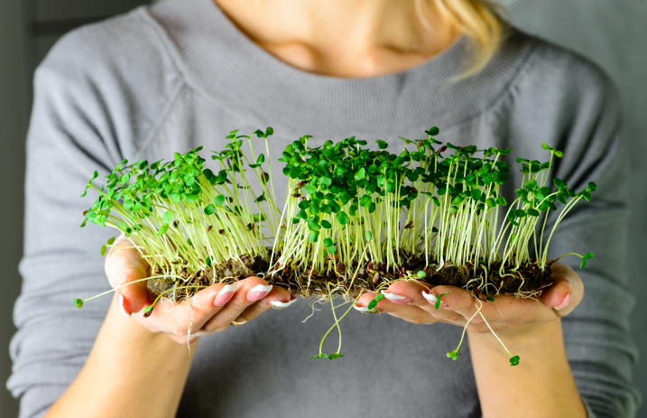
Микрозелень — это миниатюрные ростки, которые срезают в срок от 6 до 14 дней в зависимости от вида. Их высота достигает около 3-7 сантиметров.
Считается, что впервые микрозелень появилась в начале 1980-х в Сан-Франциско, где шеф-повара дорогих ресторанов стали добавлять её в свои блюда. К середине 1990-х мода распространилась по всей Южной Калифорнии. Изначально набор микрозелени был невелик: рукола, базилик, свёкла, кориандр, кудрявая капуста и набор, называемый «радужная смесь». В настоящее время ассортимент насчитывает десятки различных культур.

Польза микрозелени
У микрозелени высокая пищевая ценность — во много раз выше, чем у обычной зелени. Поэтому нутрициологи рекомендуют включать ее в рацион. Дело в том, что росток находится в стадии активного роста, когда его срезают. На этом этапе он содержит полезные вещества в максимальной концентрации.
Микрозелень — прекрасный источник витамина С и микроэлементов, таких как магний, медь, калий, цинк и железо. Они защищают организм от ряда заболеваний, укрепляют иммунитет и улучшают работу сосудов и сердца.
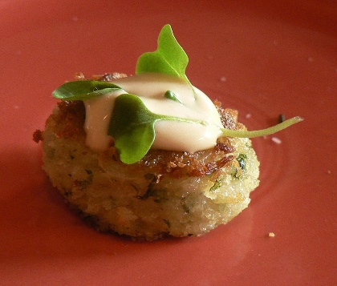
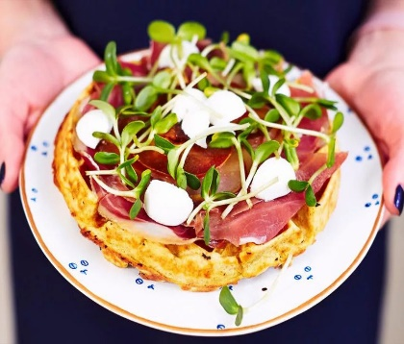
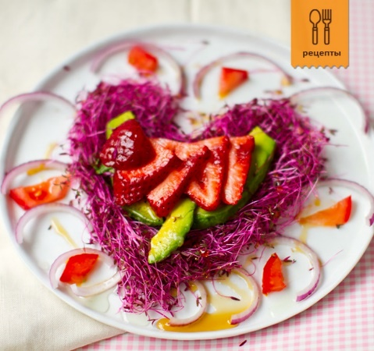
Важно, что это еще и превосходный противозростной продукт, богатый антиоксидантами и защищающий организм от вредного воздействия свободных радикалов и УФ-лучей. Если хотите, чтобы кожа дольше оставалась молодой и сияла здоровьем — обязательно включайте в рацион микрозелень.

При всех своих полезных свойствах, микрозелень почти не калорийна, а значит, это находка для тех, кто желает похудеть. На вкус она более нежная и деликатная, чем взрослые растения, поэтому микрозелень нравится даже детям.
Несмотря на то, что клетчатки в ней меньше, чем во взрослых растениях, у людей с проблемами ЖКТ она может вызывать дискомфортные ощущения. Поэтому специалисты рекомендует употреблять ее в порции 1 горсть в день. И, конечно, прислушиваться к своим ощущениям.
Очень важно использовать микрозелень только в свежем виде и никогда не применять термическую обработку. В противном случае высокие температуры разрушат все полезные свойства, и микрогрин станет бесполезен. Его всегда следует употреблять только свежим.
Особенно рекомендовано использование микрозелени детям, ведь их растущий организм так нуждается в витаминах и микроэлементах. Также микрогрин нужно давать детям школьного возраста и спортсменам, он поможет укрепить здоровье и лучше справляться с умственными и физическими нагрузками.
Микрогрин нежелательно употреблять вечером, так как такой продукт стимулирует работу центральной нервной системы.

Виды микрозелени
Существует множество разной микрозелени — она отличается по вкусу, аромату и содержанию полезных веществ. Есть с мягким вкусом, есть островатые и даже с легкой горчинкой. Все они найдут свое место в ваших любимых блюдах и напитках, и конечно, принесут пользу организму.
В первое время для выращивания микрозелени использовалось всего несколько разновидностей культур с огорода – кудрявая капуста, свекла, базилик, кориандр, руккола. На сегодняшний день этот список расширился и включает в себя следующие растения:
- овощи – брокколи и пекинская капуста, свекла, редис;
- злаки – рис, просо, гречиха, пшеница, овес;
- бобы – маш, нут, горошек;
- салаты – руккола, кресс-салат.
Для получения вкусной и полезной микрозелени также проращиваются горчица, шпинат, сельдерей, кинза, укроп, базилик, крапива, клевер и люцерна.
Для выращивания микрозелени используются практически любые виды овощных культур. Чаще всего используется редис, дайкон, свекла, различные виды капусты, чеснок, шнитт-лук, огурец и кабачок. Они хорошо оттеняют вкус мяса, птицы и рыбы, добавляются в салаты.
Микрозелень брокколи — чемпион по содержанию полезных антиоксидантов. В ней их в несколько раз больше, чем в других ростках.
К злаковым культурам, проращиваемым для микрозелени, относятся гречиха, рис, пшеница, овес, просо. Это отличный источник витаминов группы А, В, микро- и макроэлементов. Микрогрин обогащает блюда из мяса, птицы, рыбы и овощей полезными элементами и подчеркивает вкус.
Гречиха – содержит повышенную концентрацию рутина, обеспечивающего здоровье сердечно-сосудистой системы и предотвращающего атеросклероз, инсульт, инфаркт миокарда и другие заболевания.
Овес – улучшает состояние центрально нервно системы, улучшает состояние кожи, ногтей и волос, повышает уровень гемоглобина и борется с железодефицитной анемией.
Среди бобовых культур чаще всего на микрозелень выращивается нут, маш, горошек, соя и чечевица. Они являются настоящими природными «рекордсменами» по содержанию растительных протеинов, превосходя в этом показателе ростки других растений. Стебли и листья бобовых содержат полиненасыщенные кислоты Омега, а также калий и магний, необходимые для здоровья сердечно-сосудистой системы.
Ростки редиса и гороха отличаются нежностью, сочностью. Они аппетитно хрустят, поэтому их можно смело добавлять в салаты или посыпать гарниры.
Микрозелень рукколы и других салатов отлично сочетается с рыбными, мясными блюдами, так как имеет слегка горький, пряный привкус. Благодаря повышенной концентрации витаминов, в частности аскорбиновой кислоты, микрозелень салатов эффективно укрепляет иммунитет и повышает устойчивость организма к вирусам и бактериям. Микрозелень этих растений идеальна для бутербродов и пикантных салатов. Кресс-салат и люцерну очень легко выращивать.
Ростки подсолнечника — кладезь витамина Е, фолиевой кислоты и цинка, полезных для кожи и не только. Микрозелень подсолнечника отличается интересным сладковатым вкусом и приятным ароматом. Она используется для того, чтобы подчеркнуть вкус мяса, курицы, рыбы, овощей. Ростки подсолнечника имеют богатый биологический состав, насыщенный витаминно-минеральными веществами, растительными протеинами и жирами, укрепляющими организм.
Микрозелень может иметь не только пряный, но и сладкий вкус. Ростки кукурузы и горошка отлично сочетаются с фруктами и ягодами, поэтому их можно добавлять в десерты, смузи и коктейли.
Обратите внимание, что для проращивания микрозелени не используются пасленовые культуры, тыква и фасоль – в их состав входят ядовитые вещества. Кроме того, их проростки имеют горький и неприятный вкус. Также ботва картофеля, баклажанов, болгарского перца и помидор содержит алкалоиды – токсические вещества, которые вызывают отравление.

Практическая часть

Выращивание микрозелени
Выращивание микрозелени – это интересное и увлекательное занятие, не требующее много времени. Все, что для этого потребуется – пакетик специальных семечек и питательный субстрат.
На сегодняшний день грунт очень редко используется для выращивания ростков, так как он загрязняет их и повышает риск размножения бактерий. Особой популярностью пользуются заменители почвы – магазинные или подручные.
Чтобы понаблюдать за ростом микрозелени, было решено выращивать в трех различных условиях:
- При помощи готового набора для выращивания.
- На ватных дисках.
- На бумажных полотенцах.
Дневник наблюдений за ростом микрозелени представлен в таблице 1.
Таблица 1. Дневник наблюдений.
Дата | Готовый набор №1 | На бумажных полотенцах №2 | На ватных дисках №3
 | 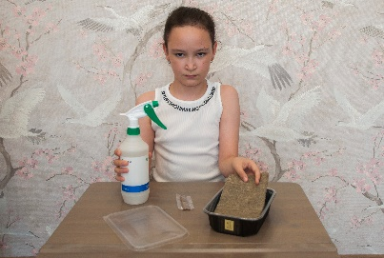 | 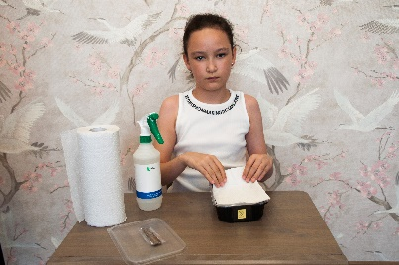 | 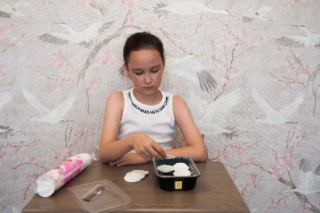
17.06 | Замочила коврик, когда он пропитался водой, разместила его в контейнер, засыпала семена рукколы на коврик, смочила их водой, контейнер закрыла крышкой для создания парникового эффекта, контейнер поставила на теплый, хорошо освещаемый балкон. | На дно контейнера разместила бумажное полотенце, смочила водой, семена рукколы высыпала на смоченное бумажное полотенце, смочила семена водой. Контейнер закрыла крышкой для создания парникового эффекта, поставила на теплый, хорошо освящаемый балкон. | На дно контейнера выложила ватные диски, смочила их водой, высыпала семена, смочила их водой, контейнер закрыла крышкой для создания парникового эффекта, контейнер поставила на теплый, хорошо освящаемый балкон.
18.06 | В контейнере №1 набухли семена и появились корешки. | В контейнере №2 набухли семена и появились корешки. | В контейнере № 3 набухли семена и появились корешки.
19.06 | В контейнере №1 появились зеленые листики. Сняла пленку и стала опрыскивать ростки 4 раза в день. | В контейнере №2 появились зеленые листики. Сняла пленку и стала опрыскивать ростки 4 раза в день. | В контейнере №3 появились зеленые листики. Сняла пленку и стала опрыскивать ростки 4 раза в день.
20.06 | Ростки подросли. Если поднять коврик, можно увидеть корешки. Длина ростков 17 мм. | Ростки подросли. Если поднять бумажное полотенце, можно увидеть корешки. Длина ростков 13 мм. | Ростки подросли. Если поднять ватные диски, можно увидеть корешки. Длина ростков 16 мм.
21.06 | На глаз, мне кажется, что в 1-ом контейнере микрозелень выше. Длина ростков 24 мм. | Длина ростков 22 мм. | Длина ростков 23 мм.
 | 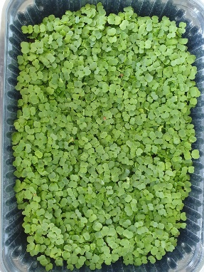 | 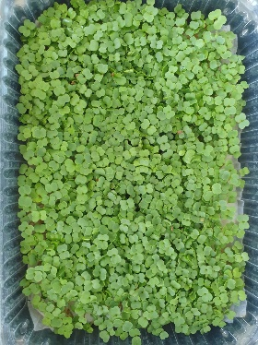 | 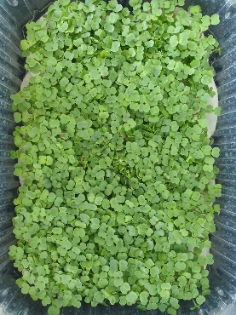

Вывод: зелень, выращенная при помощи готового набора выше и сочнее, той которая была выращена на бумажных полотенцах и ватных дисках, но данный опыт показал, что для выращивания микрозелени не обязательно покупать готовые наборы. Фотоотчет представлен в приложении.

Рецепты с микрозеленью
Выращенную микрозелень, полезную и насыщенную витаминами, я решила добавить в свое любимое блюдо - омлет. Ниже представлен рецепт данного блюда.
Омлет с сыром, помидором и микрозеленью рукколы
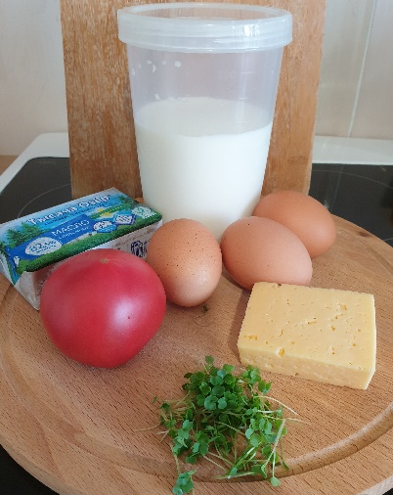
Ингредиенты на 1 порцию:
- яйцо – 3 шт.;
- сливочное масло – 3 г;
- микрозелень рукколы – 5-10 г;
- свежий помидор – 1 шт.;
- сыр - 10 г.;
- молоко – 2 – 4 ст. ложки;
- соль и перец – по желанию.
Взбиваем яйца для омлета, немного солим, (можно добавить молотый перец по желанию), вливаем немного молока и добавляем протертый на терке сыр, все хорошо перемешиваем.
Промываем помидор и микрозелень. Нарезаем половину помидора на дольки.
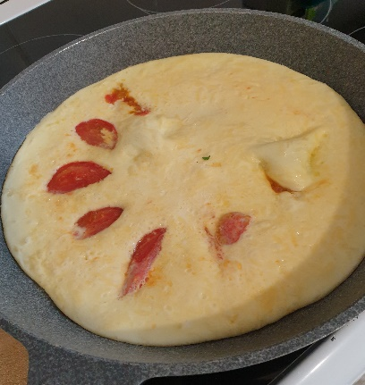
Разогреваем сковороду, растапливаем на медленном огне сливочное масло.

Выкладываем дольки помидора на сковороду, солим, обжариваем их в течении 1 минуты, переворачиваем, выливаем яичную смесь и поджариваем ее до готовности. Выкладываем омлет на тарелку, посыпаем микрозеленью рукколы.
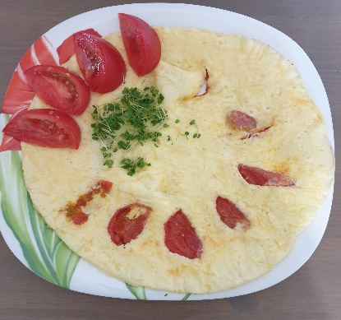

Готовое блюдо получается весьма легким, но, вместе с тем, сытным. Его сливочный аромат очень приятный, а внешний вид радует глаз. В качестве дополнения можно подать легкий салат или порезать оставшийся помидор на дольки.

Приятного вам аппетита!
Вывод: благодаря добавленной микрозелени рукколы полученное блюдо было не только вкусным, но и полезным.

Заключение
Работа над данным проектом позволила узнать, что такое микрозелень и в чем её польза для человека. Также была изучена технология выращивания микрозелени в домашних условиях.
Выращивание микрозелени – это интересное и очень полезное занятие. Опыт по выращиванию показал: зелень, выращенная при помощи готового набора немного выше и сочнее, той которая была выращена на бумажных полотенцах и ватных дисках, но эта разница очень незначительная, что доказывает то, что для выращивания микрозелени не обязательно покупать готовые наборы.
Также выращенную зелень я добавила в своё любимое любимое блюдо, что сделало его вкусней и полезней.
Поставленная цель была достигнута, все задачи решены! Гипотеза получила свое подтверждение. В дальнейшем я продолжу изучать данный вопрос подробнее.
Материалы данной работы могут быть использованы на уроках биологии.

Список используемых источников
- 10 ИНТЕРЕСНЫХ ФАКТОВ О МИКРОЗЕЛЕНИ / https://vitamincus.me/blog/10-interesnyh-faktov-o-mikrozeleni/.
- Интересные факты о микрозелени и правила ее выращивания дома / http://openfile.ru/dacha-i-sad/%D0%B8%D0%BD%D1%82%D0%B5%D1%80%D0%B5%D1%81%D0%BD%D1%8B%D0%B5-%D1%84%D0%B0%D0%BA%D1%82%D1%8B-%D0%BE-%D0%BC%D0%B8%D0%BA%D1%80%D0%BE%D0%B7%D0%B5%D0%BB%D0%B5%D0%BD%D0%B8-%D0%B8-%D0%BF%D1%80%D0%B0%D0%B2.html.
- Как вырастить микрозелень в домашних условиях. / https://www.rbc.ru/life/news/62d576109a79471d55304a71.
- МИКРОЗЕЛЕНЬ ДОМА – 6 ПРОСТЫХ СПОСОБ ВЫРАЩИВАНИЯ https://abekker.ru/articles/biznes-na-vyrascivanii-mikrozeleni.
- Что такое микрозелень, польза и применение / https://zelen.pro/obschee/441-chto-takoe-mikrozelen-polza-i-primenenie.html.
- Что такое микрозелень: чем полезна и как выращивать / https://aogarden.ru/articles/sad-i-ogorod/chto-takoe-mikrozelen-chem-polezna-i-kak-vyrashchivat/.

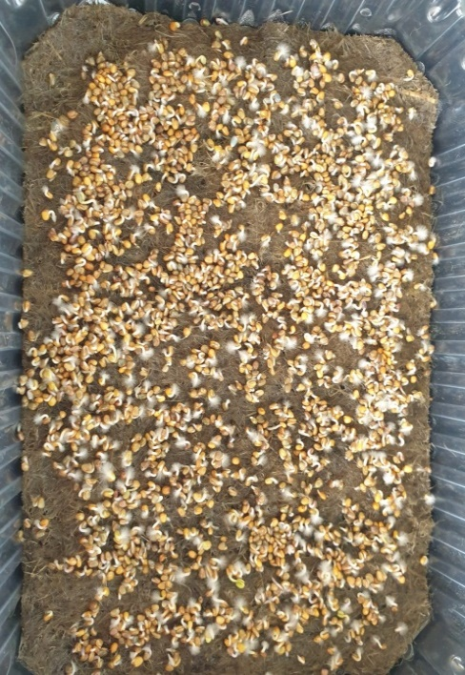
Приложение
